MANUAL DE ANTROPOMETRÍA

COORDINADORES DE ENCUESTA:

TRADUZCA ESTE MANUAL AL IDIOMA(S) DE LOS MIEMBROS DEL EQUIPO DE CAMPO.
DURANTE LA CAPACITACIÓN EN ANTROPOMETRÍA, ASEGÚRESE DE QUE SE FACILITE ESTE MANUAL A TODOS LOS MIEMBROS DEL EQUIPO DE CAMPO (MEDIDORES, ENTREVISTADORAS, SUPERVISORES DE CAMPO Y EDITORES DE CAMPO).
LOS MEDIDORES DEBERÁN LLEVAR ESTE MANUAL CONSIGO EN TODO MOMENTO SOBRE EL TERRENO.
SE PROPORCIONARÁ UNA AMPLIA FORMACIÓN AL PERSONAL DE CAMPO SOBRE EL USO DE EQUIPOS ANTROPOMÉTRICOS. POR FAVOR, VEA LAS DIRECTRICES DE CAPACITACIÓN DE MICS PARA RECOMENDACIONES SOBRE LA ORGANIZACIÓN DE CAPACITACIONES EN ANTROPOMETRÍA.
ES IMPORTANTE QUE SÓLO SE UTILICE EL EQUIPO RECOMENDADO POR UNICEF DURANTE LA RECOPILACIÓN DE DATOS. SE RUEGA QUE CONSULTE LAS INSTRUCCIONES DE ADQUISICIÓN DE SUMINISTRO DE MICS.
BORRE ESTE RECUADRO, YA QUE SÓLO ESTÁ DESTINADO A LOS COORDINADORES DE ENCUESTA.
TENGA EN CUENTA QUE ESTAS INSTRUCCIONES ESTÁN DISEÑADAS PARA ENCUESTAS BASADOS ​​EN FORMATO PAPEL Y QUE REQUERIRÁ DE UNA PEQUEÑA PERSONALIZACIÓN SI LA ENCUESTA SE LLEVA A CABO UTILIZANDO TABLETAS/ PDAS.

Introducción al Manual

Este Manual está dirigido a todo el personal de campo de MICS y describe los pasos necesarios que se deben tomar durante la recopilación de datos MICS con el fin de medir y pesar a los niños/as con precisión. Es fácil cometer errores en las mediciones cuando no se tiene cuidado. Los medidores en particular, deberán llevar estas instrucciones consigo sobre el terreno y revisarlas con regularidad para asegurarse de que se sigan siempre los procedimientos correctos. Los supervisores también deberán consultar con frecuencia este Manual cuando estén observando el trabajo de medidores.

RESPONSABILIDADES DE LOS MIEMBROS DEL EQUIPO DE CAMPO DURANTE LA RECOLECCIÓN DE MEDICIONES ANTROPOMÉTRICAS

Medidores: Tomar medidas antropométricas de los niños/as es la principal responsabilidad del medidor del equipo y requiere que él o ella siga los procedimientos que se especifican en este manual y que no se omita ningún paso en dichos procedimientos. Los medidores contarán con la asistencia de otro miembro capacitado del equipo; no obstante, hay que destacar que el medidor tendrá la responsabilidad general en la determinación de las mediciones finales y se asegurará de que se hayan registrado correctamente en el cuestionario de niños menores de cinco años.
El medidor es también responsable de la ejecución y el cuidado de los equipos utilizados para las mediciones antropométricas, así como de informar al supervisor de inmediato si alguno de los equipos no funciona correctamente.

Entrevistadoras, editores de campo y supervisores de campo: Se requiere siempre de dos personas capacitadas para medir la altura y la longitud de un niño/a: un medidor y un asistente. El asistente puede ser una entrevistadora, un editor de campo o un supervisor de campo, siempre y cuando hayan asistido a la formación en antropometría de MICS. El medidor sostiene al niño/a y lee las mediciones, mientras que el asistente ayuda a sostenerlo y registra las mediciones en el cuestionario.
Bajo ninguna circunstancia una persona sin formación, como, por ejemplo, la madre u otra cuidadora del niño/a, ayudará a medirla longitud o la altura. No obstante, se recomienda que la madre o la cuidadora esté cerca del niño/a para consolarlo y ayude a tranquilizarlo para poder medirlo.

Editores de campo: Se espera que los editores comprueben las mediciones antropométricas registradas en cada cuestionario completado de Niños/as Menores de Cinco años como parte de la rutina de su trabajo de edición. Los editores deberán prestar especial atención a los valores para asegurarse de que se encuentran dentro de los rangos especificados en la Tabla 1 al final de este Manual (y en las Instrucciones para Supervisores y Editores). Si un valor está fuera del rango aceptable, el editor deberá pedir al medidor que vuelva a visitar el hogar, mida de nuevo al niño/a, y compruebe que la edad del niño/a se haya registrado correctamente. Tenga en cuenta que las mediciones fuera de los rangos indicados en la Tabla 1 son posibles, aunque muy raras (no más de unas pocas por encuesta).
Supervisores de campo: Los supervisores serán los responsables de coordinar el trabajo del medidor asegurándose de que él/ella sepa dónde encontrar los hogares en los que las entrevistadoras están llevando a cabo entrevistas, y conociendo aproximadamente cuántos hijos/as y en qué momento debe visitar el hogar el medidor. Se espera que el supervisor observe periódicamente al medidor y a los asistentes que lleven a cabo mediciones antropométricas. Los supervisores serán responsables de asegurar que las mediciones se realizan siguiendo los pasos y procedimientos exactos descritos en este Manual. En situaciones donde los medidores están cometiendo sistemáticamente errores en la toma y/ o la lectura de las mediciones, en el manejo de los niños/as y/ o equipos, y al notificar la información en el cuestionario, el supervisor deberá consultar al director de trabajo de campo y/ o coordinador de la encuesta cuando sea necesario.

Precauciones generales para medidores y asistentes

(1) Colocación del tallímetro y de la bascula electrónica
Los medidores deberán comenzar observando posibles lugares en los que se pueda colocar la báscula electrónica y el tallímetro en cuanto se acerquen a un hogar muestreado. Deberán ser selectivos con dónde sitúan el tallímetro y la báscula electrónica. Durante las horas de luz solar, es mejor medir afuera. Si hace frío, llueve o se congregan demasiadas personas e interfieren en la toma de medidas, puede ser más cómodo pesar y medir a un niño/a adentro. Asegúrese de que haya suficiente luz y de situar el equipo en una superficie plana.

(2) Cuándo pesar y medir
Los pesos y alturas de todos los niños/as elegibles menores de cinco años que viven en el hogar se medirán después de haber completado todos los cuestionarios de Niños Menores de Cinco años. No obstante, si algunos de los informantes o niño/as tuvieran que salir del hogar antes de que se hayan completado todos los cuestionarios del hogar, o si hay que regresar para entrevistar a otro informante, lo mejor es completar las mediciones de los niños/as que estén presentes. No pese ni mida al comienzo de la entrevista; es decir, tan pronto como entre en un hogar, ya que probablemente sería percibido como algo excesivamente intrusivo.
Es responsabilidad de los supervisores coordinar el trabajo del medidor, de modo que los medidores visiten los hogares en el momento conveniente, antes de que las entrevistadoras se vayan a su siguiente hogar. Si los hogares dentro de un conglomerado estuvieran dispersos, habrá que planificar bien los asuntos de transporte y logística. Una buena planificación ayudará a asegurarse de que los medidores no pierdan el tiempo esperando en un hogar hasta que terminen las entrevistas, mientras otras entrevistadoras ya han completado sus entrevistas y estén a la espera, junto con los encuestados y los niños/as, de que llegue el medidor.

(3) Pese y mida los niños/as uno a uno
En los casos en los que haya más de un niño/a elegible de la misma madre o encargada, complete todos los cuestionarios para la madre o cuidadora y luego pese y mida a sus niños/as uno a uno, asegurándose de no confundirse de cuestionario. Si hay más de una madre o cuidadora con un niño/a menor de 5 en el mismo hogar, se deberá ser precavido con el tiempo en las mediciones y usar su juicio en estos casos. Si se considera que dejar las mediciones para después de completar los cuestionarios será causa de confusión y errores, se tomarán entonces las medidas de los niños/as de una misma madre o persona cuidadora una vez haya finalizado con los cuestionarios aplicados a esa madre o cuidadora y luego se continuará con la siguiente madre o cuidadora. No obstante, a menudo resulta más práctico entrevistar primero a todas las madres o cuidadoras y medir a todos los niños/as al final (utilice esta opción si está seguro de que esto no causará confusión). Es muy importante completar las mediciones tanto de peso como de altura/largo del niño/a antes de proseguir con el siguiente niño/a elegible.

(4) Controlar y cuidar del niño/a
Cuando se pese y mida a los niños/as, el medidor y el asistente deberán controlar al niño/a con delicadeza. No subestime la fuerza y movilidad de los niños/as pequeños. No hace falta aclarar que es necesario un enfoque gentil/suave pero firme. No aplique una fuerza excesiva en las extremidades de los niños/as para lograr las mediciones. La madre y el niño/a notarán el sentido de calma y confianza en sí mismo del medidor.

Cuando un niño/a entre en contacto con el equipo de medición; es decir, el tallímetro o la báscula electrónica, se deberá sostener al niño/a de forma que no se deslice o se caiga. No deje nunca al niño/a solo con el equipo. Mantenga siempre contacto físico con el niño/a, excepto durante los pocos segundos mientras le toma el peso.

Cuando un niño/a está siendo pesado y medido, medidores y asistentes no deberán dejar objetos en las manos ni bolígrafos en la boca, cabello o en los bolsillos para evitar que el niño/a pueda resultar herido a causa de un descuido. Cuando no se utilice el bolígrafo, se colocará junto con el resto del equipo, en su estuche o en el formulario de la encuesta. Los medidores y asistentes no deberán tener las uñas largas y se quitarán los anillos y relojes antes de pesar y medir a los niños/as para evitar estorbos y posibles lesiones al niño/a. Ningún miembro del equipo de campo podrá fumar cuando se encuentra en un hogar o en el proceso de toma de medidas.

(5) Manejar el estrés
Dado que pesar y medir requiere tocar y tratar con niños/as, los niveles normales de estrés para este tipo de trabajo de encuesta son superiores a los de encuestas en los que únicamente se obtiene información verbal.

Los medidores le explicarán a la madre los procedimientos para pesar y medir y, de manera más limitada, al niño/a, para ayudar a minimizar su posible resistencia, miedo o incomodidad. Se deberá determinar si el niño/a o la madre se encuentran bajo tanto estrés que deba pararse el pesaje y la medición. Recuerde que los niños/as pequeños, a menudo, muestran poca colaboración; tienden a llorar, gritar, patear y, a veces, morder. Si un niño/a se encuentra bajo un estrés severo y llora excesivamente, intente calmarlo, por ejemplo, devolviéndoselo a la madre un momento antes de proceder con el pesaje y la medida.

Si un niño/a está aterrorizado y llora demasiado, puede tener un gran impacto en los otros niños/as del hogar que se tengan que medir. Es mejor dejar que el niño/a angustiado se calme y volver más tarde para tratar de pesar y medirlo de nuevo. En algunos casos, puede resultar posible pesar y medir a un niño/a angustiado después de que haya visto medir a otros niños/as del hogar, como, por ejemplo, sus hermanos/as.

No pese ni mida un niño/a si:
- La madre se niega.
- El niño/a está demasiado enfermo o se siente angustiado.
- El niño/a tiene una malformación física que pueda interferir o provocar una medida incorrecta. A fin de mostrar sensibilidad con los sentimientos de ese niño/a, sus padres y otros niños/as, puede optar por medir al niño/a y tomar notas sobre la malformación en el cuestionario.
(6) Dé un buen cuidado al equipo y manténgalo limpio
Se limpiará el equipo de forma muy regular, ya que se ensucia fácilmente. A modo de cortesía, es importante limpiar los tallímetros de madera entre cada niño/a, ya que los pies y la cabeza se colocan en el mismo lugar del tallímetro en función de la edad del niño/a.

(7) Esforzarse por mejorar
Se puede llegar a ser un medidor experto si uno se esfuerza por mejorar y se siguen todos los pasos de cada procedimiento de la misma manera cada vez. La calidad y velocidad de las medidas que se tomen mejorarán con la práctica. No dé estos procedimientos por seguros, incluso si le pueden parecen sencillos y repetitivos y no omita ningún paso.

(8) Higiene
No maneje a los niños/as sin tener las manos limpias. Del mismo modo, se recomienda lavarse las manos después de manejar al niño/a. Es aconsejable llevar toallas sanitarias (compresas húmedas), un gel para manos a base de alcohol, o similares para lavar las manos antes y después de manejar al niño/a. Habrá hogares en los que el agua y jabón no se encuentren disponibles y otros en los que no se permitirá la medición sin lavarse las manos.

Medición del peso de un niño/a: resumen de los procedimientos
La báscula electrónica Seca 874 U
Durante la de recopilación de datos MICS, sólo se pesará a los niños/as con las Báscula Seca 874 U. Si, por alguna razón, la báscula no funcionara durante el trabajo de campo, el medidor deberá informar inmediatamente al supervisor del equipo, quien a su vez se pondrá en contacto con el director de trabajo de campo para solicitar una nueva escala.

Preparar la báscula para su uso

- Para poner en marcha la báscula, gírela con cuidado, de modo que la base sea accesible. Abra el compartimento de las baterías e inserte las baterías suministradas. Para activar la fuente de alimentación, apriete el interruptor situado en el compartimiento de la batería en la posición “ON”.
- Las básculas se deberán situar siempre sobre una superficie dura y plana (madera, concreto o tierra firme). Las superficies suaves o irregulares pueden causar errores en el pesaje.
- La báscula no funcionará correctamente si se calienta o se enfría demasiado. Por ello, es mejor utilizar la báscula bajo la sombra o a cubierto. Si la báscula se calienta y no funciona correctamente, póngala en un área más fresca y espere 15 minutos antes de usarla de nuevo. Asegúrese de verificar la superficie si, por algún motivo, se dejó la báscula bajo la luz directa del sol, ya que la superficie negra puede calentarse extremadamente y causar quemaduras en los pies. Si se enfría demasiado, sitúela en un área más caliente.
- La báscula debe ajustarse a los cambios de temperatura. Si se lleva la báscula a un lugar distinto con una temperatura diferente, espere 15 minutos antes de usarla de nuevo.
- No se require calibrarla.

Apagar la báscula
La báscula se apaga automáticamente;
-después de 3 minutos en modo normal.
-después de 2 minutos si se activa la “función de madre- y-bebé”

Mantenimiento y almacenamiento de la báscula
Maneje la báscula con cuidado:
- No la deje caer ni la golpee.
- No pese cargas que excedan de 150 kilogramos.
- Proteja la báscula de un exceso de humedad.
- No use la báscula con temperaturas inferiores a los 10ºC o superiores a los 40ºC.

Para limpiar la báscula, pase un paño húmedo por las superficies. No ponga nunca la báscula en agua.

No deje la báscula a la luz directa del sol o en otros lugares calientes.

La báscula Seca 874 U funciona exclusivamente con baterías. Se puede llevar a cabo 120.000 pesajes con las mismas baterías. La báscula utiliza cuatro tipos de baterías AA de 1,5 voltios que son muy fáciles de reemplazar.

Preparar al niño/a para el pesaje
Explíquele a los padres/ cuidadores que es necesario que el niño/a se quite la ropa con el fin de obtener un peso exacto. Un pañal mojado, o los zapatos y los pantalones vaqueros, pueden llegar a pesar más de 0,5 kg. Los bebés deben ser pesados ​​desnudos; envuélvalo en una manta para mantenerlo caliente hasta que lo pesen. Cuando se utiliza el 2 en 1 o el peso con tara, descritos a continuación, el adulto se puede pesar con una manta, con la que podrá envolver al bebé desnudo durante la medición. Los niños/as mayores deberán quitarse toda la ropa, excepto la ropa interior.
Si hace demasiado frío como para desnudar a un niño/a o si el niño/a se resiste y se agita, por favor, pese al niño/a vestido, pero el codifique en el cuestionario (AN3A) que no se pudo desnudar el niño/a al mínimo y tome nota de la circunstancias.

Pesar un niño que tenga menos de 2 años de edad (peso con tara)
La función 2 en 1 permite determinar el peso corporal de los lactantes y niños/as de corta edad. El niño/a se mantiene en los brazos de la madre/ cuidador (u otro adulto si es necesario).
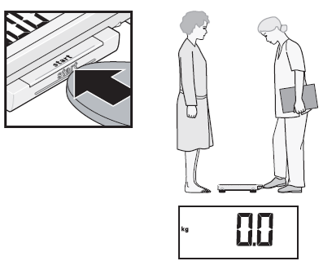
- Medidores:
- Encienda la báscula sin aplicar peso.
Espere hasta que 0.0 aparezca en la pantalla

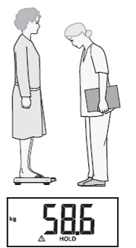

- Pídale a la madre/ cuidadora que se suba a la báscula.
Se muestra el peso en la pantalla.
Nota: La persona a la que se esté pesando deberá
permanecer muy quieta.

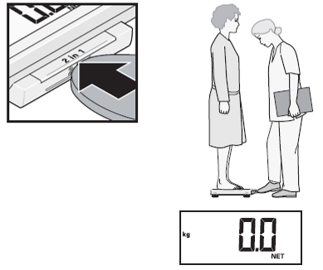
- Medidores:
- Pulse el botón 2 en 1.
Se ha guardado el peso.
0.0 y la palabra NET aparece en la pantalla.

- Pídale a la madre/ cuidador que sostenga el primer bebé mientras permanece de pie sobre la báscula y trate de no moverse.
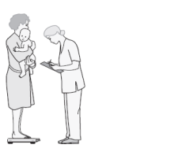
- Espere hasta que se indique el peso y que el mensaje
HOLD ya no esté parpadeando.
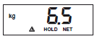
- Lea el peso del bebé a la asistente.
- Confirme que se haya registrado el peso correcto.
- Pídale a la madre que baje de la báscula con el bebé.
- El peso del bebé permanece en pantalla.
- El peso del adulto permanece almacenado. Tan pronto como se coloque de nuevo algún peso sobre la báscula, se tomará automáticamente la medición de otro bebé.
- Por lo tanto, puede tomar las medidas de otros bebés de la misma manera con el mismo adulto. No es necesario volver a activar la función 2 en 1 o encender la báscula de nuevo entre mediciones. Es importante que el peso de esta persona no varíe (por ejemplo, al quitarse una prenda). Si no se toma medidas durante dos minutos, la función 2 en 1 y la báscula se apagarán automáticamente y el proceso se tendrá que comenzar de nuevo.

Después de que se haya tomado el peso de cada niño/a, el medidor leerá en voz alta el valor de la pantalla de la báscula y el ayudante lo repetirá. Si el medidor confirma que esto es correcto, el asistente registrará el valor del cuestionario en AN3. El medidor deberá comprobar el peso registrado una vez completada la medición del peso de cada niño/a.

Pesar a un niño/a que tiene 2 o más años de edad
Si el niño/a tiene 2 o más años de edad y muestra voluntad de permanecer de pie, péselo solo.
- Explíquele al niño/a que van a necesitar que se sitúe de pie y solo en la báscula y permanezca muy quieto. Comuníquese con el niño/a con sensibilidad y sin causarle miedo.
- Medidor: Encienda la báscula sin aplicar ningún peso.
- Espere hasta que la pantalla muestre 0.0 antes de pedirle al niño/a que se suba a la báscula.
- Pida al niño/a que se pare justo en medio de la báscula, con los pies ligeramente separados y que permanezca quieto hasta que el peso aparezca en la pantalla. No sostenga o apoye al niño/a, ya que esto interfiere en la medición.
- Una vez el valor esté estable durante unos 3 segundos, se retendrá la pantalla. Esto evita que la pantalla muestre saltos como resultado de los movimientos del niño/a.
- Si el niño/a salta en la báscula o no se queda quieto, tendrá que utilizar el proceso de peso con tara (véase más arriba).
- Lea en voz alta el peso del niño/a que se muestre en la pantalla.
- Asistente: Repita el peso que se haya citado.
- Medidor: Confirme si éste es el peso correcto. Si es correcto, el asistente registrará el peso en el cuestionario.
- Asistente: Si el medidor lo confirma, registre el peso en AN3.
- Medidor: Revise el peso registrado en AN3 para confirmar que coincida con el peso que se mostró en la pantalla.
- El niño puede bajarse de la báscula.
NOTA:
A pesar de que las pantallas de las básculas Seca 874 U muestran dos decimales, el último decimal está establecido para mostrar siempre 0. Para ser coherente con la pregunta correspondiente (AN3) del Cuestionario de Niños Menores de Cinco años, las escalas provistas por UNICEF tienen un adhesivo en la pantalla hacia el medidor, lo que le permite ver únicamente el primer decimal de la medición. En la pantalla, se muestran dos decimales hacia el niño/a.

Medición de la altura de un niño/a: resumen de procedimientos cuando un niño/a tiene más de dos años de edad (véase la ilustración 1)

- Medidor o asistente: Disponga el tallímetro sobre una superficie dura y plana contra una pared, mesa, árbol, escalera, etc. Asegúrese de que el tallímetro se encuentre estable. Si la única superficie disponible de nivel para colocar el tallímetro no tiene una estructura estable en dónde apoyarse, y no hay piezas resistentes en los muebles para utilizarlas de contrapeso, sitúe a un adulto detrás del tallímetro para que no se vuelque.
- Medidor o asistente: Pídale a la madre que le quite los zapatos y calcetines al niño/a. Pídale también que deshaga, si es necesario, cualquier peinado o trenza que pueda interferir en la medición de la altura. Solicítele que acompañe al niño/a al tallímetro y que se arrodille frente al niño/a (si ella no es la asistente).
- Asistente: Ponga el cuestionario y el bolígrafo en el suelo (Flecha 1). Póngase con ambas rodillas al lado derecho del niño/a (Flecha 2).
- Medidor: Arrodíllese sólo con la rodilla derecha, para una máxima movilidad, al lado izquierdo del niño/a (Flecha 3).
- Asistente: Ponga los pies del niño/a ajustados y juntos en el centro y contra la parte de atrás y la base del tallímetro. Sitúe su mano derecha en las espinillas justo sobre los tobillos del niño/a (Flecha 4), su mano izquierda sobre las rodillas del niño/a (Flecha 5) y empuje contra la tabla. Asegúrese de que las piernas del niño/a estén rectas y que los talones y las pantorrillas estén contra la tabla (Flechas 6 y 7). Hágale saber al medidor/a cuándo ha terminado de acomodar los pies y las piernas del niño/a.
- Medidor: Dígale al niño/a que mire recto hacia adelante a la madre si ella está frente a él. Asegúrese de que la línea visual del niño/a esté nivelada (Flecha 8). Sitúe su mano izquierda abierta en la barbilla del niño/a. Cierre su mano gradualmente (Flecha 9). No pellizque la mandíbula. No cubra la boca o las orejas del niño/a. Asegúrese de que los hombros estén nivelados (Flecha 10), las manos estén a los lados del niño/a (Flecha 11) y la cabeza, omoplatos y nalgas estén contra el tallímetro (Flechas 12, 13 y 14). Con su mano derecha, baje la pieza de cabeza del tallímetro hacia la parte superior de la cabeza del niño/a. Asegúrese de empujar a través del cabello del niño/a (Flecha 15).
- Medidor y asistente: Revise la posición del niño/a (Flechas 6-14). Repita cualquier paso según sea necesario.
- Medidor: Cuando la posición del niño/a sea la correcta, lea y diga la medida al 0,1 centímetro más cercano. Retire la pieza de cabeza de la cabeza del niño/a, su mano izquierda de la barbilla del niño/a y sostenga al niño/a mientras se registra la información.
- Asistente: Registre inmediatamente la medida en AN4 y muéstresela al medidor. De forma alternativa, el asistente puede decir la medida y que el medidor la confirme repitiéndola.
- Asistente: Registre en AN4A si se midió al niño/a acostado o de pie.
- Medidor: Revise la exactitud y legibilidad de la medida registrada en el cuestionario. Indique al asistente que tache y corrija cualquier error.

NOTA:
Si la entrevistadora no confía en la precisión de la edad del niño (más de 2 años de edad), por favor, se ruega que tome las medidas tal como se describió anteriormente. Si la altura del niño/a es de menos de 85 cm, entonces deberá medir la longitud.

ILUSTRACIÓN 1. MEDICIÓN DE LA ALTURA DE UN NIÑO/A

15 PIEZA DE CABEZA FIRMEMENTE SOBRE LA CABEZA
9 MANO SOBRE LA BARBILLA
10 HOMBROS NIVELADOS
11 MANOS A LOS LADOS
5 MANO IZQUIERDA SOBRE RODILLAS; RODILLAS JUNTAS CONTRA LA TABLA
4 MANO DERECHA SOBRE ESPINILLAS; TALONES CONTRA LA PARTE DE ATRÁS Y BASE DE LA TABLA
3 PERSONA QUE MIDE ARRODILLADA
2 ASISTENTE ARRODILLADA
1 CUESTIONARIO Y BOLÍGRAFO EN PORTAPAPELES EN EL SUELO O PISO
8 LÍNEA VISUAL
14 CUERPO AJUSTADO CONTRA EL TALLÍMETRO

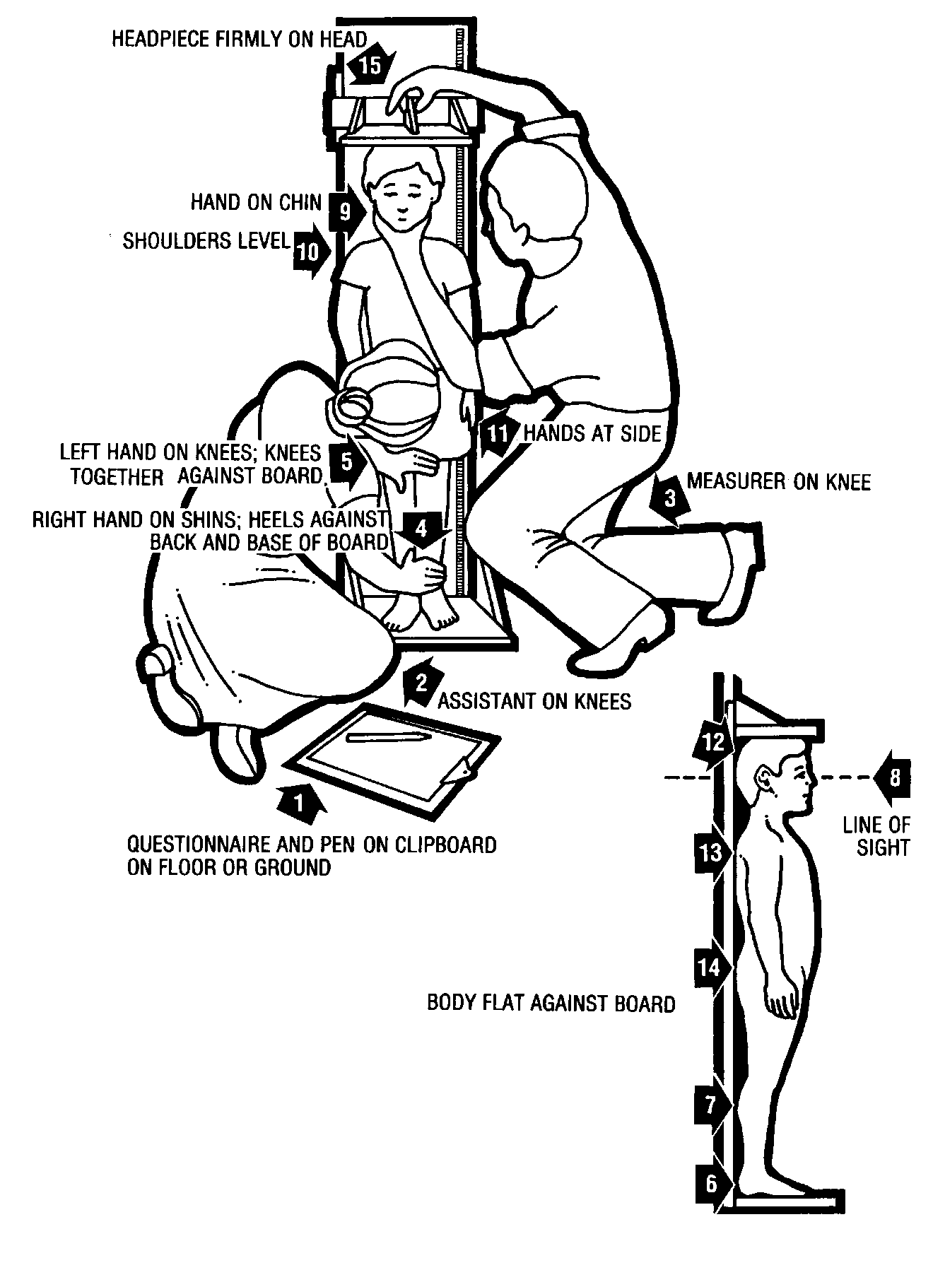

Medición del largo de un niño/a: resumen de procedimientos cuando un niño/a tiene más de dos años de edad (véase la ilustración 2)

- Medidor o asistente: Disponga el tallímetro sobre una superficie dura y plana, como el suelo, el piso o una mesa estable.
- Asistente: Ponga el cuestionario y el bolígrafo en el suelo, piso o mesa (Flecha 1). Arrodíllese con ambas rodillas detrás de la base del tallímetro, si éste se encuentra en el suelo o piso (Flecha 2).
- Medidor: Arrodíllese por el lado derecho del niño/a de manera que usted pueda sostener la pieza de pie del tallímetro con su mano izquierda (Flecha 3).
- Medidor y asistente: Con la ayuda de la madre/ cuidadora, coloque al niño/a en el tallímetro procediendo de la siguiente manera:
Asistente: Apoye la parte trasera de la cabeza del niño/a con sus manos y baje gradualmente al niño/a sobre la tabla.
Medidor: Apoye al niño/a por el tronco del cuerpo.
- Medidor o asistente: Pídale a la madre que se arrodille al lado opuesto del tallímetro mirando hacia el medidor para ayudar a mantener al niño/a calmado.
- Asistente: Ponga sus manos sobre las orejas del niño/a (Flecha 4). Con sus brazos extendidos cómodamente (Flecha 5), ponga la cabeza del niño/a contra la base del tallímetro de manera que el niño/a mire derecho hacia arriba. La línea visual del niño/a deberá ser perpendicular al suelo (Flecha 6). Su cabeza deberá estar sobre la cabeza del niño/a. Mire directamente a los ojos del niño/a.
- Medidor: Asegúrese de que el niño/a esté en posición horizontal y en el centro del tallímetro (Flecha 7). Coloque su mano izquierda sobre las espinillas del niño/a (por encima de los tobillos) o en las rodillas (Flecha 8). Presione firmemente contra la tabla. Con su mano derecha, coloque la pieza de pie firmemente contra los talones del niño (Flecha 9).
- Medidor y asistente: Revise la posición del niño/a (Flechas 4-9). Repita cualquier paso según sea necesario.
- Medidor: Cuando la posición del niño/a sea la correcta, lea y diga la medida al 0,1 centímetro más cercano. Retire la pieza de pie, quite su mano izquierda de las espinillas o de las rodillas del niño/a y apóyelo mientras se registra la medida.
- Asistente: Suelte inmediatamente la cabeza del niño/a, registre le medida en AN4 y muéstresela al medidor. De forma alternativa, el asistente puede decir la medida y que el medidor la confirme repitiéndola.
- Asistente: Registre en AN4A si se midió al niño/a acostado o de pie.
- Medidor: Revise la exactitud y legibilidad de la medida registrada en el cuestionario. Indíquele al asistente que tache y corrija cualquier error.

NOTA:
Si la entrevistadora no confía en la precisión de la edad del niño (más de 2 años de edad), por favor, se ruega que tome las medidas tal como se describió anteriormente. Si la altura del niño/a es de menos de 85 cm, entonces deberá medir la longitud.

ILUSTRACIÓN 2. MEDICIÓN DEL LARGO DE UN NIÑO/A

3 PERSONA QUE MIDE ARRODILLADA
2 ASISTENTE ARRODILLADA
5 BRAZOS CÓMODAMENTE EXTENDIDOS
8 MANOS SOBRE RODILLAS O ESPINILLAS; PIERNAS RECTAS
9 PIES AJUSTADOS CONTRA PIEZA DE PIE
4 MANOS SOBRE LAS OREJAS; CABEZA CONTRA LA BASE DE LA TABLA
7 NIÑO/A EXTENDIDO SOBRE LA TABLA
6 LÍNEA VISUAL PERPENDICULAR A LA BASE DE LA TABLA
1 CUESTIONARIO Y BOLÍGRAFO EN PORTAPAPELES EN EL SUELO O PISO
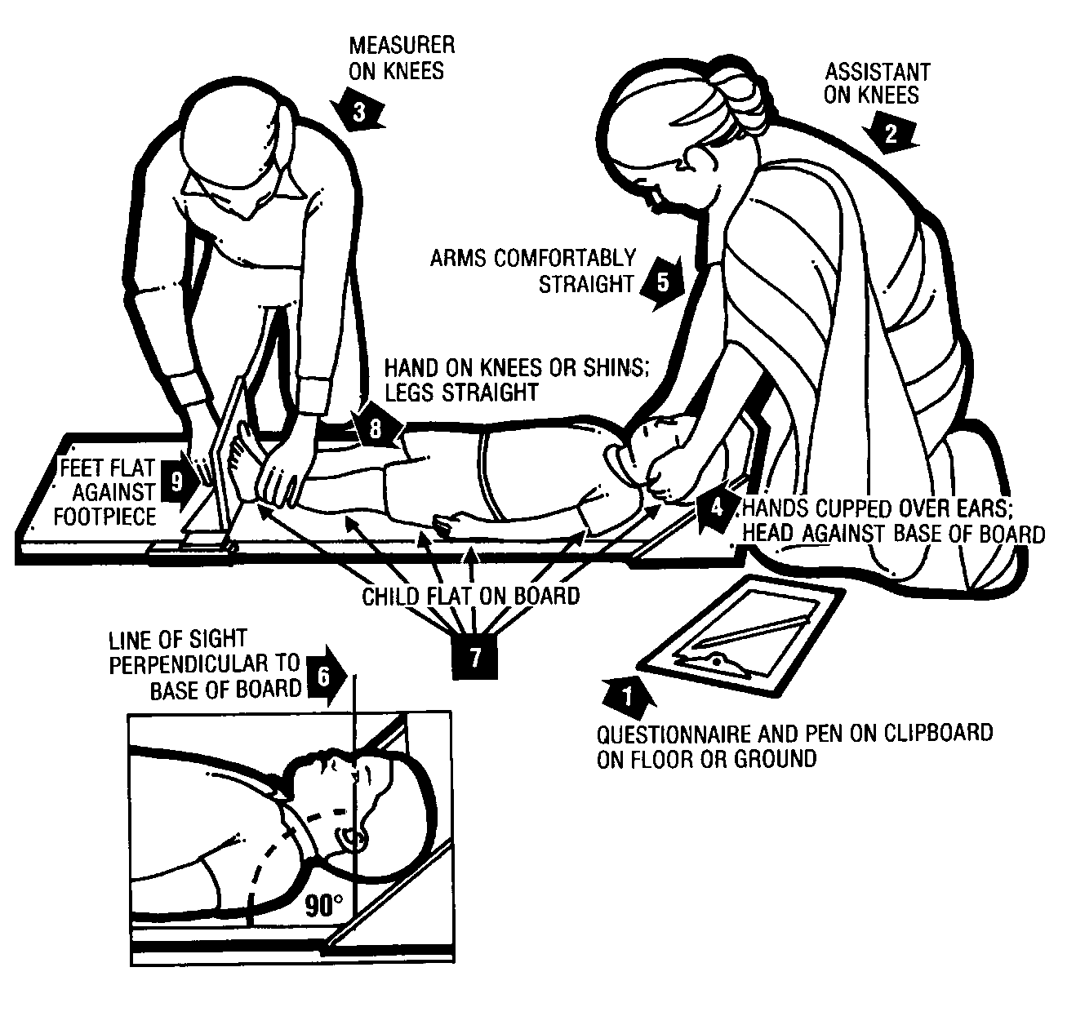

Tabla 1
Altura y peso esperado de niños/as por sexo y edad en meses

Al editar la altura y el peso de los niños/as, para asegurar que no se registren datos erróneos, se usarán los siguientes valores mínimos y máximos esperados. Los rangos dependen del sexo y de la
edad del niño/a y se expresan en centímetros para el largo (altura) y en kilogramos para el peso del
niño/a.

 | LARGO/ALTURA (cm) |  |  |  | PESO (kg)
Edad en Meses | Hombres |  | Mujeres |  | Hombres |  | Mujeres
 | Mínimo | Máximo | Mínimo | Máximo | Mínimo | Máximo | Mínimo | Máximo
0–2 | 36.0 | 74.0 | 36.0 | 72.0 | 0.5 | 10.0 | 0.5 | 9.0
3–5 | 45.0 | 83.0 | 44.0 | 80.0 | 1.0 | 13.0 | 1.0 | 12.0
6–8 | 51.0 | 87.0 | 50.0 | 86.0 | 2.0 | 15.0 | 2.0 | 14.0
9–11 | 56.0 | 91.0 | 54.0 | 90.0 | 3.0 | 16.5 | 2.5 | 15.5
12–14 | 59.0 | 96.0 | 57.0 | 95.0 | 4.0 | 17.5 | 3.0 | 16.5
15–17 | 62.0 | 100.0 | 60.0 | 99.0 | 4.0 | 18.5 | 3.5 | 17.5
18–20 | 64.0 | 104.0 | 62.0 | 102.0 | 4.0 | 19.5 | 3.5 | 18.5
21–23 | 65.0 | 107.0 | 64.0 | 106.0 | 4.5 | 20.5 | 4.0 | 19.5
24–26 | 67.0 | 108.0 | 66.0 | 107.0 | 4.5 | 23.0 | 4.5 | 21.5
27–29 | 68.0 | 112.0 | 68.0 | 111.0 | 5.0 | 24.0 | 5.0 | 23.0
30–32 | 70.0 | 115.0 | 69.0 | 114.0 | 5.0 | 24.5 | 5.0 | 24.5
33–35 | 71.0 | 118.0 | 71.0 | 117.0 | 5.0 | 25.5 | 5.0 | 25.5
36–38 | 73.0 | 121.0 | 72.0 | 120.0 | 5.0 | 26.0 | 5.0 | 27.0
39–41 | 74.0 | 124.0 | 74.0 | 122.0 | 5.0 | 27.0 | 5.0 | 28.0
42–44 | 75.0 | 127.0 | 75.0 | 124.0 | 5.0 | 28.0 | 5.5 | 29.0
45–47 | 77.0 | 129.9 | 77.0 | 126.0 | 5.0 | 29.0 | 5.5 | 30.0
48–50 | 78.0 | 132.0 | 78.0 | 129.0 | 5.0 | 30.0 | 5.5 | 31.0
51–53 | 79.0 | 134.0 | 79.0 | 131.0 | 5.0 | 31.0 | 5.5 | 32.0
54–56 | 80.0 | 136.0 | 81.0 | 133.0 | 5.5 | 32.0 | 6.0 | 33.0
57–59 | 82.0 | 139.0 | 81.0 | 136.0 | 5.5 | 33.0 | 6.0 | 34.5

Este manual ha sido elaborado por UNICEF para utilizarse en las Encuestas de Indicadores Múltiples por Conglomerados (MICS). El manual se basa en gran medida en los recursos desarrollados por la Organización Mundial de la Salud (OMS), Action Contre la Faim Canada, y el Proyecto de Asistencia Técnica de Alimentos y Nutrición (FANTA, por sus siglas en inglés). Los autores desean agradecer a la OMS, Action Contre la Faim Canada y FANTA la autorización para utilizar sus materiales. Las ilustraciones y los procedimientos sumarios para medir la longitud o altura se adaptan de How to Weigh and Measure Children: Assessing the Nutritional Status of Young Children in Household Surveys, Annex I, Summary Procedures preparado por el Departamento de Cooperación Técnica, Desarrollo y Oficina de Estadística de las Naciones Unidas (Nueva York: 1986).

